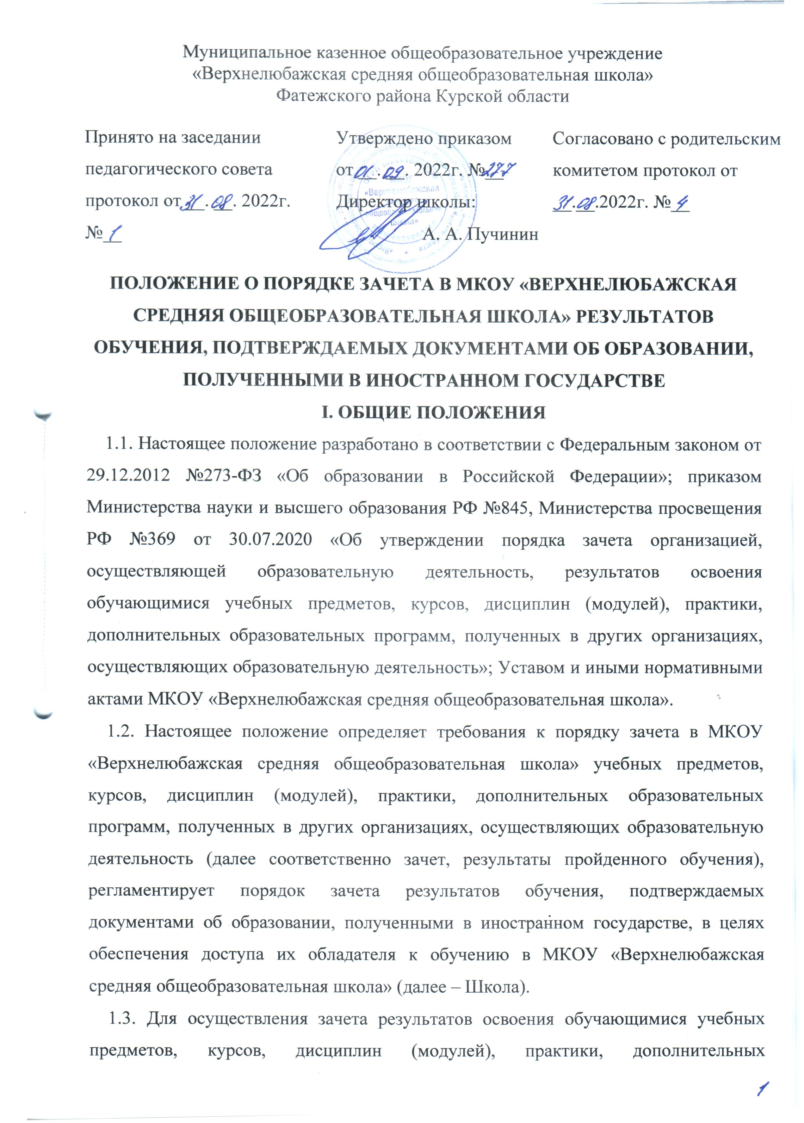
образовательных программ, полученных в иностранных государствах, осуществляющих образовательную деятельность, приказами директора МКОУ «Верхнелюбажская средняя общеобразовательная школа» создаются при необходимости предметные комиссии.
1.4. Не допускается взимание платы за установление соответствия и зачет.
1.5. Понятия, используемые в настоящем Положении:
зачет порядок зачета результатов пройденного обучения, подтверждаемых документами об образовании, полученными в иностранном государстве,
заявители физические лица (иностранные или российские граждане, получившие образование в иностранной образовательной организации и являющиеся обладателями иностранного образования), а также их законные представители, или уполномоченные обладателями иностранного образования либо их законными представителями лица, действующие на основании доверенностей, оформленных в порядке, установленном законодательством Российской Федерации.
1.6. С заявителя не снимается ответственность за подлинность представленных документов об образовании, полученных в иностранном государстве, предусмотренная законодательством Российской Федерации. В случае выявления недостоверности представленной информации и (или) представленных документов решение о зачете образования, полученных в иностранном государстве, считается недействительным и аннулируется.
2. ТРЕБОВАНИЯ К ДОКУМЕНТАМ, ПРЕДСТАВЛЯЕМЫМ С ЦЕЛЬЮ ЗАЧЕТА РЕЗУЛЬТАТОВ ОБУЧЕНИЯ
2.1. Для проведения процедуры зачета результатов пройденного обучения, образования, полученных в иностранном государстве, в школу представляются следующие документы:
- заявление о приеме документов с целью зачета результатов;
- копия документа, удостоверяющего личность Заявителя и заверенного в установленном порядке, перевод на русский язык (если документ составлен на иностранном языке) документа, удостоверяющего личность Заявителя;
- копия документа, удостоверяющего личность обладателя образования, полученного в иностранном государстве, и заверенного в установленном порядке, перевод на русский язык (если документ составлен на иностранном языке) документа, удостоверяющего личность обладателя образования, полученных в иностранном государстве (в случае, если обладатель указанного документа не является Заявителем);
- оригинал легализованного в установленном порядке (при необходимости) документа об образовании, полученном в иностранном государстве, и приложения к нему (если последнее предусмотрено законодательством государства, в котором выдан такой документ);
- заверенный перевод в порядке, установленном законодательством Российской Федерации (или заверенная в установленном порядке копия в случае, если документ полностью дублируется на русском языке) документа об образовании, полученного в иностранном государстве, и приложений к нему (если последнее предусмотрено законодательством государства, в котором выдан такой документ), включая перевод печатей, имеющихся на документе об образовании, полученном в иностранном государстве, и приложений к нему;
- нотариально заверенный перевод (или нотариально заверенная копия, или оригинал в случае, если документ полностью дублируется на русском языке) документа о предыдущем уровне образования.
2.2. В случае отличия ФИО Заявителя, указанных в документах об образовании и (или) квалификации, полученных в иностранном государстве, от ФИО Заявителя, указанного в документе, удостоверяющем личность Заявителя, требуется представление документа, подтверждающего изменение ФИО, вместе с его нотариальным переводом на русский язык (если это необходимо).
2.3. В случае представления документов об иностранном образовании лицами, поступающими в лицей и претендующими на зачет результатов ранее изученных учебных предметов (курсов), дисциплин, указанных в справке или ином свидетельстве о периоде обучения, зачет может быть произведен на основании документов, подтверждающих результаты пройденного обучения:
- документа об образовании, полученном в иностранном государстве;
- документа, выданного иностранными организациями (справки, академической справки и иного документа).
2.4. Заявление о зачете результатов пройденного обучения (далее заявление) может быть подано лично в письменной форме или в форме электронного документа с использованием информационно-телекоммуникационной сети «Интернет» по форме, указанной в Приложении 1.
2.5. При представлении документа о предшествующем образовании, полученном в иностранном государстве, обучающийся представляет свидетельство о признании иностранного образования. Представление указанного свидетельства не требуется в следующих случаях:
- при представлении документа иностранного государства об образовании, которое соответствует части 3 статьи 107 Федерального закона от 29.12.2012 №273-ФЗ «Об образовании в Российской Федерации» (далее – Закон №273-ФЗ);
- при представлении документа об образовании, соответствующего статье 6 Федерального закона от 05.05.2014 №84-ФЗ «Об особенностях правового регулирования отношений в сфере образования в связи с принятием в Российскую Федерацию Республики Крым и образованием в составе Российской Федерации новых субъектов – Республики Крым и города федерального значения Севастополя и о внесении изменений в Федеральный закон «Об образовании в Российской Федерации».
2.6. При подаче заявления в электронной форме прилагаемые к нему документы представляются (направляются) в МКОУ «Верхнелюбажская средняя общеобразовательная школа» в форме их электронных образов (документов на бумажном носителе, преобразованных в электронную форму путем сканирования или фотографирования с обеспечением машиночитаемого распознавания его реквизитов).
3. ОБЩИЙ ПОРЯДОК ЗАЧЕТА РЕЗУЛЬТАТОВ ОБУЧЕНИЯ, ПРОЙДЕННОГО В ИНОСТРАННОМ ГОСУДАРСТВЕ
3.1. Зачет осуществляется посредством сопоставления планируемых результатов по соответствующей части (дисциплине (модулю), практике) образовательной программы, которую осваивает обучающийся (далее – часть осваиваемой образовательной программы), и результатов пройденного в иностранном государстве обучения, определенных освоенной ранее обучающимся образовательной программой или ее частью (далее – сопоставление результатов).
3.2. Зачету не подлежат результаты итоговой (государственной итоговой) аттестации.
3.3. Образовательная организация производит зачет при установлении соответствия результатов пройденного обучения по ранее освоенной обучающимся образовательной программе (ее части) планируемым результатам обучения по соответствующей части осваиваемой образовательной программы (далее – установление соответствия).
3.4. Результаты зачета отражаются в заключении (Форма заключения о зачете образования, полученного в иностранном государстве дана в приложении 2), составленном и утвержденном руководителем образовательной организации с учетом результатов, отраженных в протоколах предметной комиссии (при зачете результатов обучения) (Форма протокола заседания комиссии представлена в Приложении 3).
3.5. Решение о зачете/отказе в зачете принимается в порядке, установленном настоящим Положением.
3.6. Школа осуществляет подготовку и выдачу решения о зачете/отказе в зачете. Решение оформляется, подписывается директором школы с проставлением печати, выдается заявителю и является подтверждением предоставления их обладателю прав доступа к обучению или осуществлению профессиональной деятельности в Школе.
3.7. Оригинал решения о зачете образования и (или) квалификации, полученных в иностранном государстве, хранится в личном деле Заявителя, копия выдается на руки Заявителю (Форма заключения о зачете образования, полученного в иностранном государстве, представлена в Приложении 2).
4. ВНЕСЕНИЕ ДОПОЛНЕННИЙ И ИЗМЕНЕНИЙ
4.1. Изменения и дополнения в настоящее Положение вносятся с учетом изменений законодательства Российской Федерации и утверждаются приказом директора Школы.

Приложение 1
Форма заявления обучающегося о зачете результатов обучения, пройденного в иностранной образовательной организации
Директору МКОУ «Верхнелюбажская средняя общеобразовательная школа» (И.О. Фамилия руководителя образовательной организации)
обучающегося
(фамилия, имя, отчество (при наличии), класс)
(контактный телефон)
заявление.
Прошу рассмотреть возможность зачета в качестве результатов обучения по соответствующей части осваиваемой образовательной программы _______________________________________________________________
(наименование образовательной программы)
следующих дисциплин (модулей), практик, дополнительных образовательных программ, изученных мной в
_______________________________________________________________
(наименование иностранной образовательной организации, город, государство)
в период с «____» _____________ 20____ г. по «____» _____________ 20____ г. :
№ п/п | Полное наименование дисциплины (модуля), практики, дополнительных образовательных программ по документу об иностранном образовании | Объем (часов, зачетных единиц, недель) | Форма промежуточной аттестации | Оценка
К заявлению прилагаю:
______________________________________________________________
(копия документа об иностранном образовании и (или) квалификации, его нотариально заверенный перевод на русский язык, свидетельство о признании иностранного образования за исключением случаев, указанных в пункте 2.5 настоящего Положения)
__________________ / _____________________ / «____» __________ 20___ г.
(подпись) (И.О.Фамилия)

Форма заявления родителя (законного представителя) несовершеннолетнего обучающегося о зачете результатов обучения, пройденного в иностранной образовательной организации
Директору МКОУ «Верхнелюбажская средняя общеобразовательная школа»
(наименование образовательной организации)
(И.О. Фамилия руководителя образовательной организации)
ФИО заявителя
(контактный телефон)
заявление.
Прошу рассмотреть возможность зачета моему ребенку_________________________________________(фамилия, имя, отчество (при наличии), класс) в качестве результатов обучения по соответствующей части осваиваемой образовательной программы _______________________________________________________________
(наименование образовательной программы)
следующих дисциплин (модулей), практик, дополнительных образовательных программ, изученных мной в
_______________________________________________________________
(наименование иностранной образовательной организации, город, государство)
в период с «____» _____________ 20____ г. по «____» _____________ 20____ г. :
№ п/п | Полное наименование дисциплины (модуля), практики, дополнительных образовательных программ по документу об иностранном образовании | Объем (часов, зачетных единиц, недель) | Форма промежуточной аттестации | Оценка
К заявлению прилагаю:
_____________________________________________________________
(копия документа об иностранном образовании и (или) квалификации, его нотариально заверенный перевод на русский язык, свидетельство о признании иностранного образования за исключением случаев, указанных в пункте 2.5 настоящего Положения)
__________________ / _____________________ / «____» __________ 20___ г.
(подпись) (И.О.Фамилия)

Форма заявления для зачета результатов образования и (или) квалификации, полученного в иностранном государстве
Директору МКОУ «Верхнелюбажская средняя общеобразовательная школа» (наименование образовательной организации)
(И.О. Фамилия руководителя образовательной организации)
ФИО заявителя
(контактный телефон)
заявление.
Прошу рассмотреть возможность зачета результатов моего образования (и (или) квалификации) для приема на работу в МКОУ «Верхнелюбажская средняя общеобразовательная школа» на должность _____________________
с учебной нагрузкой
______________________________________________________________
(наименование должности, количество часов учебной нагрузки)
с «___»__________20___г
К заявлению прилагаю:
______________________________________________________________
(копия документа об иностранном образовании и (или) квалификации, его нотариально заверенный перевод на русский язык, свидетельство о признании иностранного образования за исключением случаев, указанных в пункте 2.5 настоящего Положения)
__________________ / _____________________ / «____» __________ 20___ г.
(подпись) (И.О.Фамилия)

Приложение 2
Форма заключения о зачете образования, полученного в иностранном государстве
УТВЕРЖДАЮ
Директор МКОУ «Верхнелюбажская средняя общеобразовательная школа»
_______________
/ ФИО директора/
«____» __________ 20____ г.
ЗАКЛЮЧЕНИЕ
о зачете образования, полученного в иностранном государстве
« » _________ 20__г. |  | №
(дата выдачи заключения) |  |  | (номер заключения)
Рассмотрение представленных документов дает основание принять
следующее решение: образование, полученное ___________________________________________________________________
(фамилия, имя, отчество (при наличии))
за время обучения в _____________________________________________
(наименование иностранной образовательной организации, город, государство)
соответствует требованиям, необходимым для обучения/работы (нужное подчеркнуть) в __________________________________________________
(наименование образовательной организации)
В связи с этим документ об обучении/ образовании (нужное подчеркнуть)
_______________________________________________________________
(наименование документа, его номер и дата выдачи)
дает право на _________________________________________________

Решение принято на основании: | □ наличия действующего международного договора о взаимном признании между Российской Федерацией и страной выдачи документов об образовании  □ включения выдавшей документы образовательной организации в перечень иностранных образовательных организаций, которые выдают документы об образовании и (или) о квалификации, признаваемых в Российской Федерации, утвержденный распоряжением Правительства Российской Федерации от 20.04.2019 № 798-р «Об утверждении перечня иностранных образовательных организаций, которые выдают документы об образовании и (или) о квалификации, признаваемых в Российской Федерации»  □ протокола заседания предметной комиссии
указать иное________________________________________________________ (отметить нужное)
Ответственное лицо:
наименование должности
(подпись) |  |  | (И.О. Фамилия)
Настоящее заключение действительно при предъявлении подлинников документов об иностранном образовании и (или) квалификации и их нотариально заверенного перевода на русский язык.

Приложение 3
Приложение 3
Форма протокола заседания комиссии
(наименование образовательной организации)
ПРОТОКОЛ
заседания комиссии
________________________________________________________________________
« » _________ 20__г. №
(дата проведения заседания) | (номер протокола)

О зачете результатов освоения обучающимся __________________________________________________________________
(Фамилия, Имя, Отчества (при наличии))
предметов, дисциплин (модулей), практик, дополнительных образовательных программ в иностранной образовательной организации: __________________________________________________________________
(наименование образовательной организации)
в период с «____» ___________ 20____ г. по «____» _____________ 20____ г.
в качестве результатов обучения по соответствующей части осваиваемой
образовательной программы _________________________________________
(наименование образовательной программы)
В аттестационную комиссию представлены документы:
1. Заявление обучающегося (родителя/ законного представителя несовершеннолетнего обучающегося)
2. Копия документа об иностранном образовании и (или) квалификации и его нотариально заверенный перевод на русский язык
3. Свидетельство о признании иностранного образования / Заключение о проверке образования, полученного в иностранном государстве
(ненужное вычеркнуть)
ПОСТАНОВИЛИ:
1. Произвести зачет на основании установленного соответствия результатов пройденного обучения по ранее освоенной обучающимся образовательной программе (ее части) планируемым результатам обучения по соответствующей части осваиваемой образовательной программы:
№ п/п | Название дисциплины (модуля), практики | Объем (часов, зачетных единиц, недель) |  | Форма промежуточной аттестации | Оценка
2. Произвести оценивание фактического достижения обучающимся планируемых результатов части осваиваемой образовательной программы в срок до «____» _____________ 20____ г.:
№ п/п | Название дисциплины (модуля), практики | Объем (часов, зачетных единиц, недель) |  | Форма промежуточной аттестации | Примечание
3. Отказать в зачете в связи с установлением несоответствия результатов пройденного обучения по освоенной ранее обучающимся образовательной программе (ее части) требованиям к планируемым результатам обучения по соответствующей части осваиваемой образовательной программы:
№ п/п | Название дисциплины (модуля), практики | Объем (часов, зачетных единиц, недель) |  | Форма промежуточной аттестации | Примечание
Председатель комиссии:
________________________________(фамилия, имя, отчество председателя комиссии) |  |  | ________________________________(подпись)
Члены комиссии:
________________________________(фамилия, имя, отчество члена комиссии) |  |  | ________________________________(подпись)
________________________________(фамилия, имя, отчество члена комиссии) |  |  | ________________________________(подпись)

